

Breisach - August 2014

PRESSEMELDUNG

Neue Kollektion 'Vertiko Neo'

Lifestyle-Tausendsassa
Vertiko Neo zeigt ein bezauberndes Portfolio lifestyle-orientierter Dessins, die für charmantes Großstadtgeflüster sorgen. Ob lebhafter Shabby Chic, geradlinige Eleganz oder lässiges Loft, die Motive passen sich allen Wohntrends unaufdringlich an.

Gekonnt werden aktuelle Trendthemen wie zeitgemäße Arabesken mit schwungvollen floralen Elementen kombiniert. Stilisierte Blüten und Blätter sind dezent aber wirkungsvoll mit zarten Farbverläufen und sanften Glanzeffekten versehen. Die filigrane Ornamentik besticht durch sanfte Übergänge und weiche Strukturen.

Ein kraftvolles Spiel mit plakativen Farbakzenten in Meeresblau, stimulierendem Grün oder frischem Cyan sorgt für Wohlfühlambiente. Edles Weiß, Elfenbein, Taupe- und Perlnuancen verströmen dagegen eine wohldosierte Prise Understatement, die die introvertierte, elegante Seite der Kollektion hervorhebt.

Laufzeit: 2016 | Material: Strukturtapete auf Vliesträger | Inhalt: 36 Tapeten

www.erismann.de
Zeichen Fließtext (inkl. Leerzeichen): 863

KONTAKT:

Erismann & Cie. GmbH - Hafenstraße 19 - 79206 Breisach
Silvia Reddmann - Leitung PR/Online Marketing
Fon: +49 7667 909-186 * Fax: +49 7667 909-270 * Mobil +49 151 649 616 16
silvia.reddmann@erismann.de * presse@erismann.de * www.erismann.de

Bildmaterial:
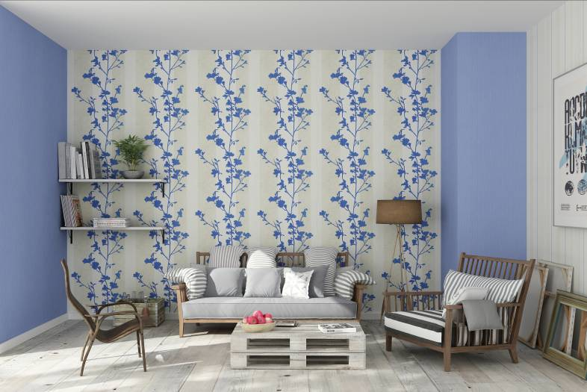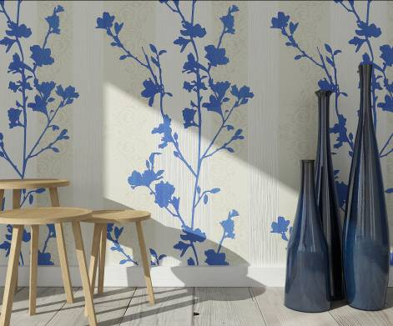
Erismann-Kollektion 'Vertiko Neo' / Frech, jung und farbenfroh - florales Motiv in Meeresblau

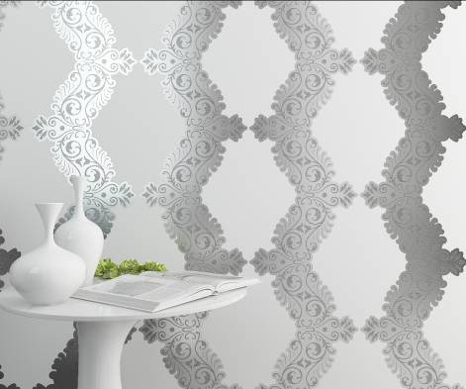
Erismann-Kollektion 'Vertiko Neo' / Pure Eleganz - Weißes Blattmotiv Ton in Ton | Ornament mit verführerischen Silberglanz

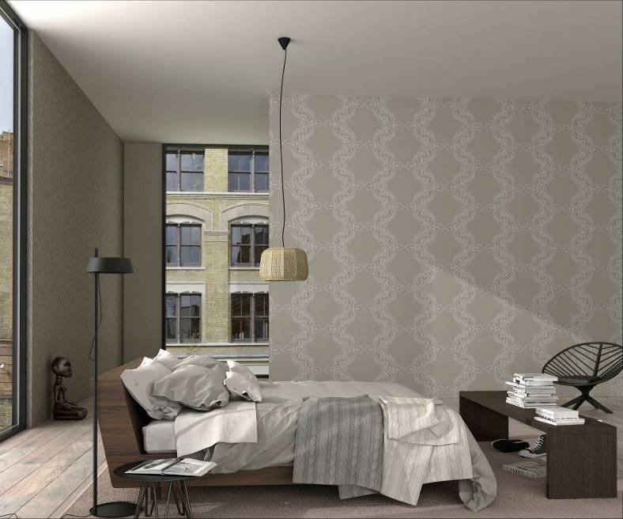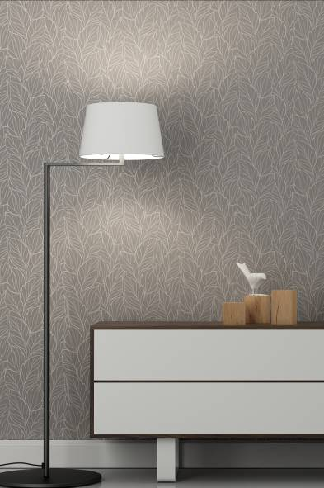
Erismann-Kollektion 'Vertiko Neo' / Lässige Motive in trendigen Taupe- und Creme-Tönen

Foto: Erismann & Cie. GmbH

